24.接種委託契約委任状を申請する

令和8年3月
公益社団法人 国民健康保険中央会

改訂履歴
更新ID | 更新日時 | 更新内容 | 更新者
V1.0.0 | 2025年11月30日 | 初版 | 国保中央会
V1.0.1 | 2026年3月30日 | - 以下章の注意事項を更新  - 1.2章「接種委託契約委任状画面で申請情報を入力する」 | 国保中央会

目次
目次 2
1. 接種委託契約委任状を申請する 3
1.1. メインメニュー画面から接種委託契約委任状画面に移動する 4
1.2. 接種委託契約委任状画面で申請情報を入力する 5
1.3. 委任状申請情報を確認・送信する 10

接種委託契約委任状を申請する
閲覧推奨ユーザ：市区町村・広域連合、保険医療機関、非保険医療機関
この章では、市区町村・広域連合、保険医療機関、非保険医療機関が、委任先に接種委託契約の委任状を申請する方法について説明します。
作業の流れ
1.1. メインメニュー画面から接種委託契約委任状画面に移動する
1.2. 接種委託契約委任状画面で申請情報を入力する
1.3. 委任状申請情報を確認・送信する

メインメニュー画面から接種委託契約委任状画面に移動する
本章では「メインメニュー画面」から遷移する方法を説明します。
以下の場合はメインメニューに戻らず、直接「接種委託契約委任状画面」に遷移しますので、1.2.接種委託契約委任状画面で申請情報を入力するから操作して下さい。
市区町村・広域連合の場合
「取扱ワクチン委託料・助成額登録（自治体）画面」にて、委託料助成額情報を登録後
保険医療機関・非保険医療機関の場合
「契約先自治体登録（医療機関）画面」にて、契約先自治体を登録後

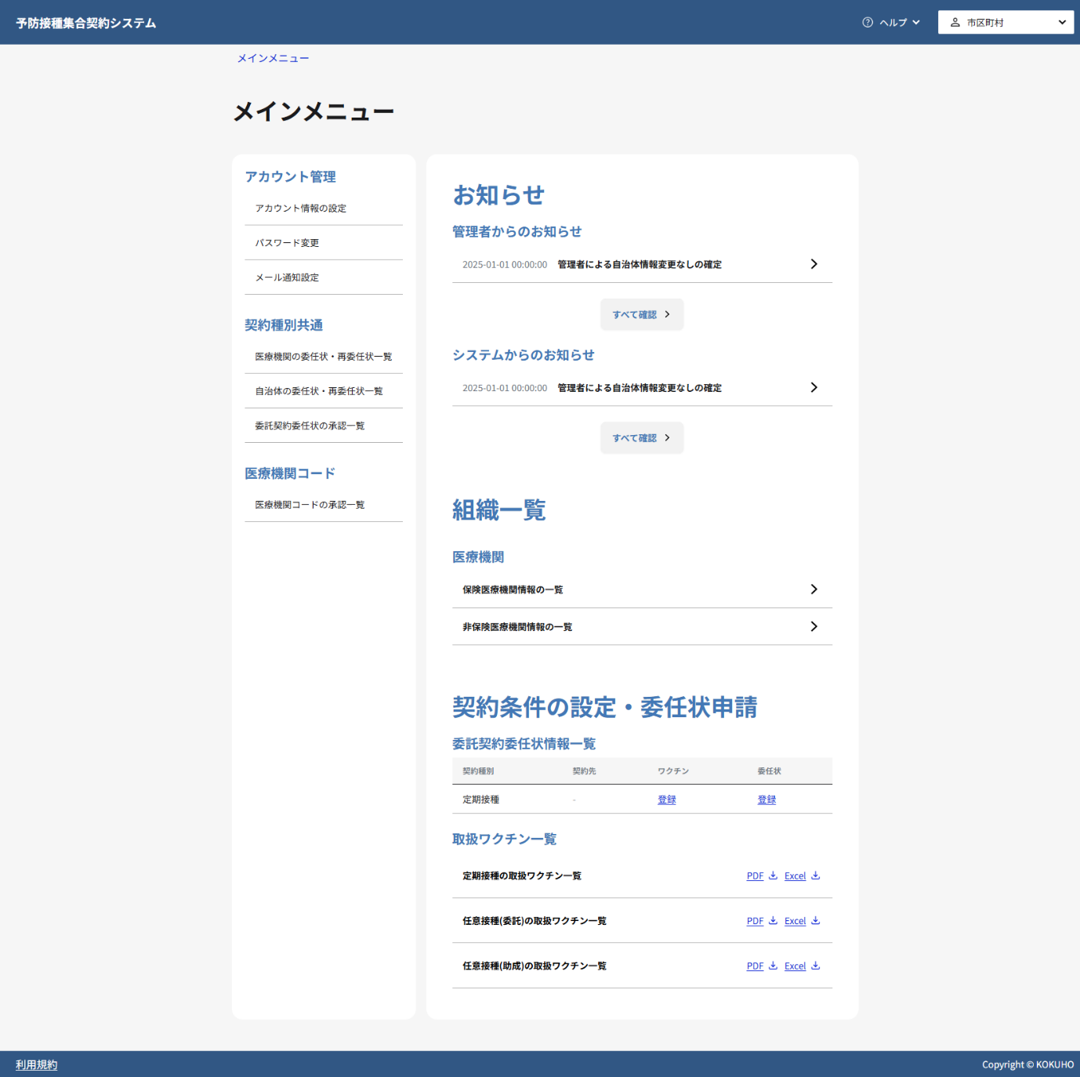
※画面イメージは一例です
- 「メインメニュー画面」で、契約条件の設定・委任状申請から申請したい契約種別の委任状の[登録]リンクをクリックします。

接種委託契約委任状画面で申請情報を入力する
委任状の申請情報は、市区町村・広域連合の場合と医療機関の場合で入力項目が異なりますので、それぞれの手順について説明します。
補足
すでに申請中の委任状がある場合は、承認者によって差し戻されてから、または申請中の委任状を取下げてから新規申請してください。 委任状を取り下げたい場合は、「接種委託契約委任状を取下げる」のマニュアルを参照してください。

市区町村・広域連合の場合








- ご自身のアカウント情報に登録されている自治体情報および契約代表者情報が表示されます。
- 担当部署を確認し、必要に応じて更新します。
- 担当者氏名を確認し、必要に応じて更新します。
- 担当電話番号を確認し、必要に応じて更新します。電話番号はハイフンなしの形式で入力してください。
- 担当メールアドレスを確認し、必要に応じて更新します。委任状の承認・差戻結果は、委任元となるご自身のアカウント情報に登録されている、メインメールアドレス、サブメールアドレス１・２のうち、メール受信設定で「委任状の承認依頼結果通知」を受信可能としているメールアドレス宛に送信されます。当項目に入力したメールアドレス宛には送信されないため、ご注意ください。
- 委任先情報には事前に決定された委任先名、および委任先組織の代表者名、委任先の所在地が表示されます。
- [接種委託契約書を表示]リンクをクリックして、別のタブで表示される、契約書の内容を確認してください。
- 「接種委託契約書の内容に同意する」チェックボックスにチェックを入れてください。手順7にて接種委託契約書を表示しないと、チェックボックスは活性化しません。
- 上記の内容を確認ボタンをクリックし、申請内容の確認画面に移動します。接種委託契約書への同意チェックが必要です。同意していない場合はボタンが非活性となりますので注意してください。

医療機関の場合

注意
委任先に医師会を選択する場合：委任状申請前に委任先の医師会に廃止の予定がないか確認してください。委任先の医師会が廃止された場合、申請中の委任状を取下げ、必要に応じて正しい委任先に再度委任状申請を行う必要があります。委任状を取り下げる方法については、「接種委託契約委任状を取下げる」マニュアルを参照してください。

委任先に市区町村を選択する場合：ご自身の医療機関が所在する市区町村以外の市区町村を選択すると、申請時にエラーになる場合があります。エラーになった場合は、再度当画面を開き、適切な委任先を選択した上で登録し直してください。


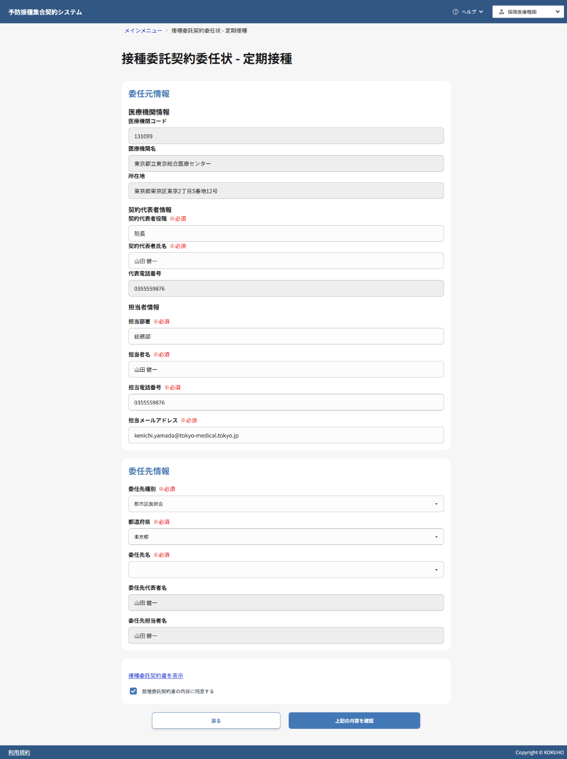
13
14
15
12
11
- 委任元情報が表示されます。医療機関コード、医療機関名、所在地が表示されます。
- 契約代表者役職を確認し、必要に応じて更新します。
- 契約代表者氏名を確認し、必要に応じて更新します。
- 代表電話番号を確認し、必要に応じて更新します。電話番号はハイフンなしの形式で入力してください。
- 担当部署を確認し、必要に応じて更新します。
- 担当者名を確認し、必要に応じて更新します。
- 担当電話番号を確認し、必要に応じて更新します。電話番号はハイフンなしの形式で入力してください。
- 担当メールアドレスを確認し、必要に応じて更新します。委任状の承認・差戻結果は、委任元となるご自身のアカウント情報に登録されている、メインメールアドレス、サブメールアドレス１・２のうち、メール受信設定で「委任状の承認依頼結果通知」を受信可能としているメールアドレス宛に送信されます。当項目に入力したメールアドレス宛には送信されないため、ご注意ください。委任先情報には事前に決定された委任先名、および委任先組織の代表者名が表示されます。
- 委任先種別を選択します。委任する組織の種別を選択します。選択肢は、都道府県／市区町村・広域連合／都道府県医師会／郡市区医師会となります。
- 都道府県を選択します。委任先種別に応じて表示された選択肢から、該当する都道府県を選択します。
- 委任先名を選択します。委任先種別が都道府県以外の場合、組織種別・都道府県選択後に該当する組織の一覧が選択肢として表示されます。
- 委任先代表者名や委任先担当者名、委任先所在地が表示されます。
- [接種委託契約書を表示]リンクをクリックして、別のタブで表示される、契約書の内容を確認してください。
- 「接種委託契約書の内容に同意する」チェックボックスにチェックを入れてください。手順13にて接種委託契約書を表示しないと、チェックボックスは活性化しません。
- 上記の内容を確認ボタンをクリックし、申請内容の確認画面に移動します。接種委託契約書への同意チェックが必要です。同意していない場合はボタンが非活性となりますので注意してください。

委任状申請情報を確認・送信する
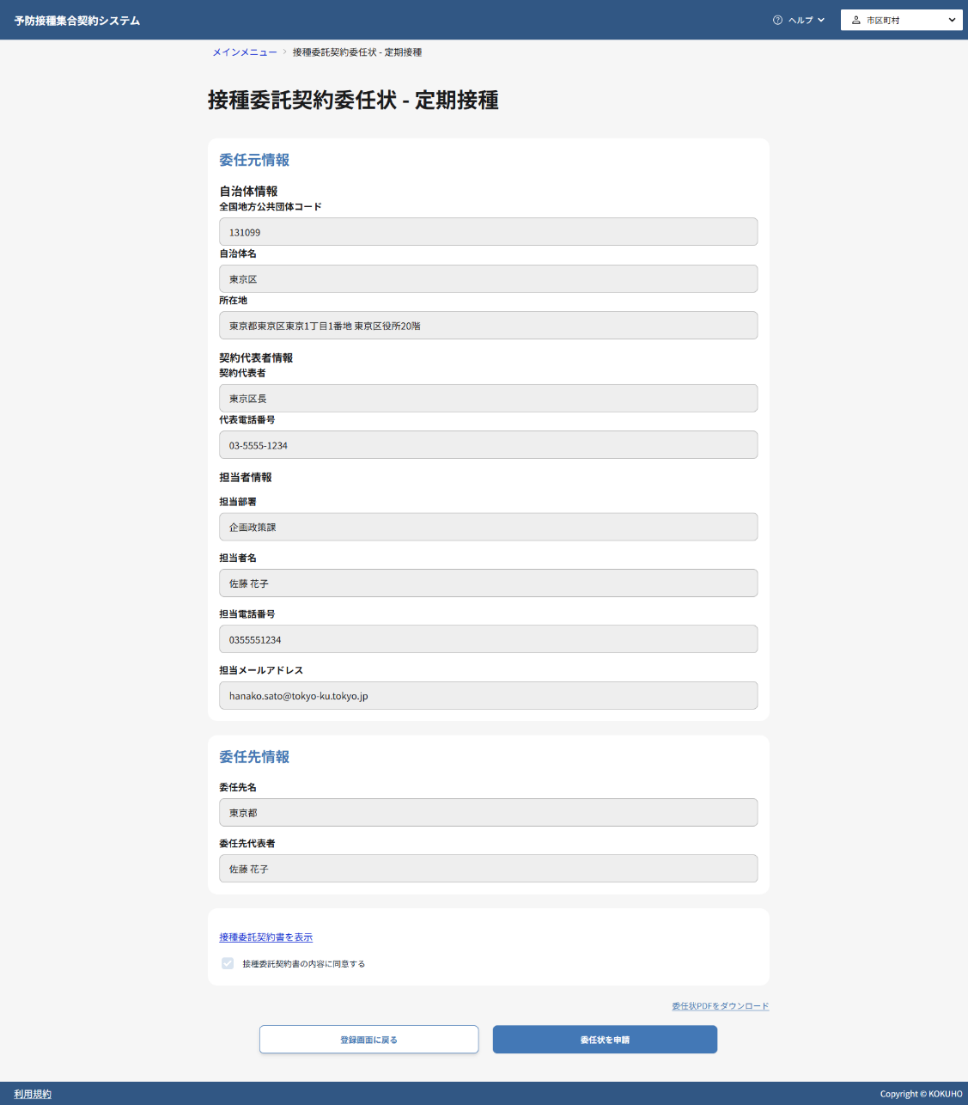
- 入力した委任状申請情報が表示されますので、申請内容に間違いがないことを確認してください。
- [委任状PDFをダウンロード]リンクをクリックすると入力内容をPDFとしてダウンロードできますので、保存が必要な場合はダウンロードしてください。
- 委任状を申請ボタンをクリックしてください。
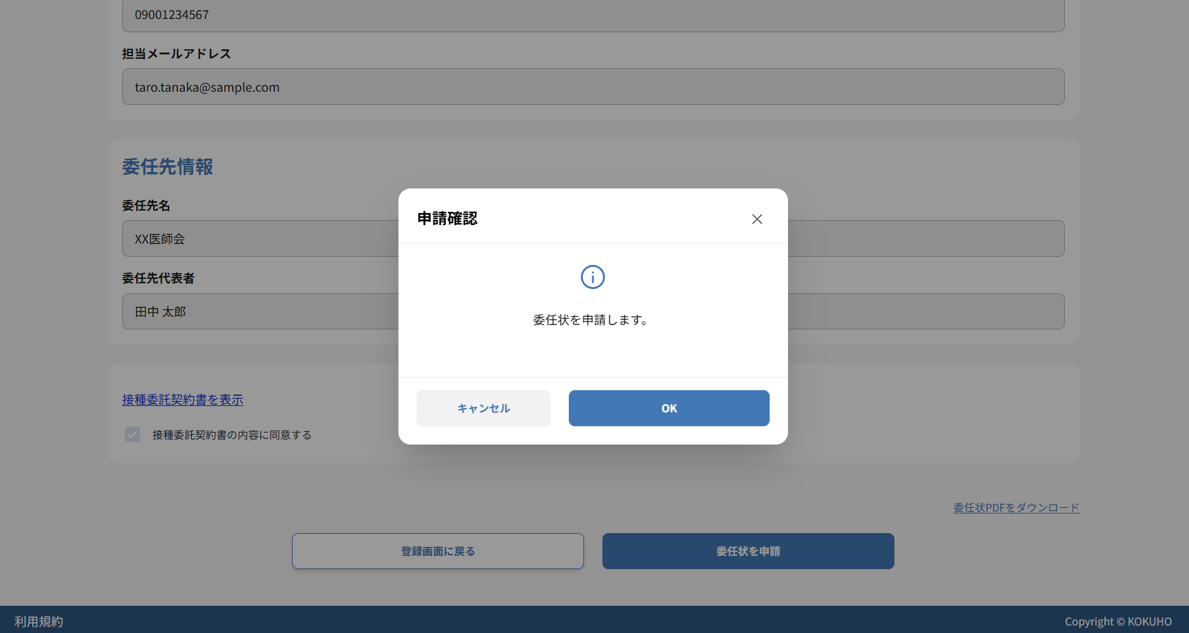
- 確認ダイアログが表示されるので、OKボタンをクリックし、登録内容を保存します。確認した内容を修正する際は、キャンセルボタンで入力画面に戻って操作してください。
委任状申請に成功した場合
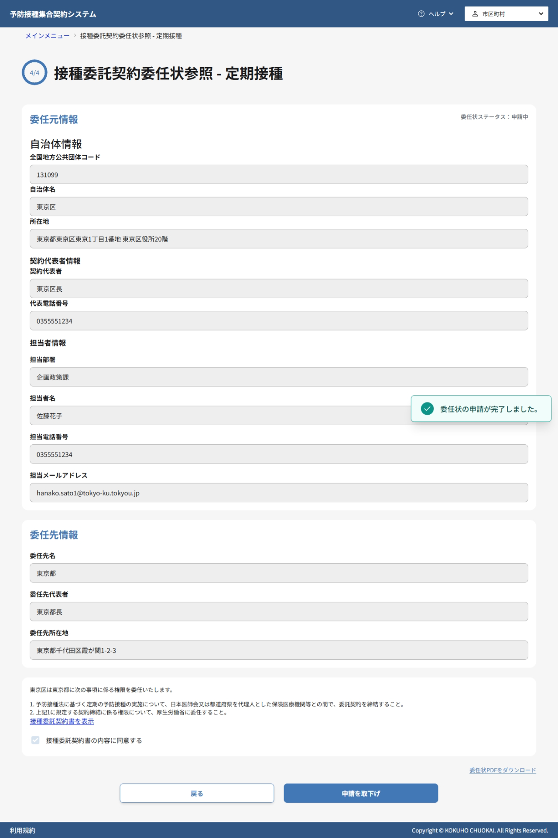
- 委任状申請が成功すると、申請が完了した旨が表示されます。
- 申請された委任状は申請中ステータスとなり、委任先組織による承認を待ちます。
委任状申請に失敗した場合
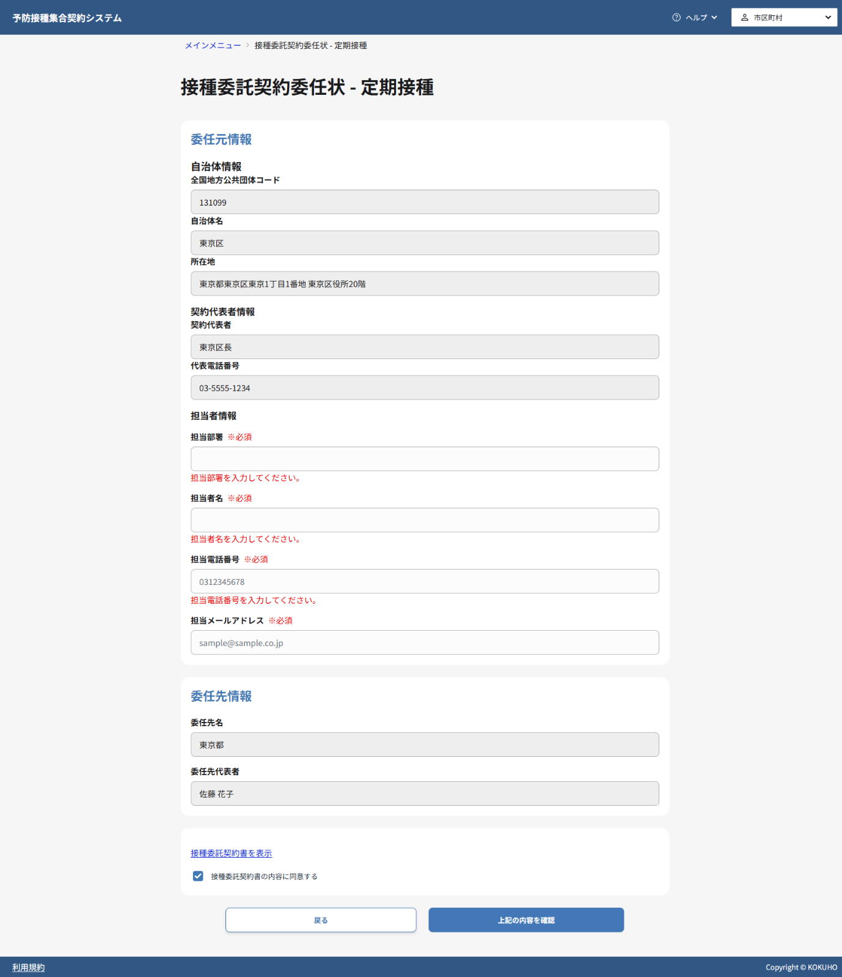
- 画面に赤字で表示されるエラーメッセージの内容を確認し、該当する項目を修正してください。
- 再度、上記の内容を確認ボタンをクリックし、委任状申請情報を確認、申請処理を実行してください。

委任状申請後の流れ
申請受付
委任先組織に承認依頼メールが送信され、承認待ち状態になります。
申請内容確認
委任先組織が申請内容を確認し、承認・差戻しを判断します。

委任先による確認結果の通知
承認の場合
ご自身のアカウント情報に登録されているメールアドレス※宛に、委任状承認通知メールが自動
送信されます。
メール
送信者：no-reply@shugokeiyaku.kokuho.or.jp
件名：【集合契約システム】委任状の承認
委任状が承認されました。
集合契約種別：予防接種（例）
契約種別：定期接種（例）

差戻しの場合
ご自身のアカウント情報に登録されているメールアドレス※宛に、差戻理由が記載されたメールが自動送信されます。差戻しされた場合は、委任状を修正して再申請することができます。
メール
送信者：no-reply@shugokeiyaku.kokuho.or.jp
件名：【集合契約システム】委任状の差戻し
委任状が差戻されました。
集合契約種別：予防接種（例）
契約種別：定期接種（例）
差戻理由：委任先誤り（例）
差戻し理由（補足）：ー（例）
補足
「差戻し理由（補足）」について、差戻の理由に補足のコメントがある場合は、補足に入力されたコメントが表示されます。補足のコメントがない場合は、「-」が表示されます。
※対象のメールアドレスは1.2.接種委託契約委任状画面で申請情報を入力するに記載の通り

